**Задание №1а.** Исследовать основные способы применения команды копирования **Copy** на конкретных примерах.

Таблица 1. Результаты выполнения команды **Copy**

|  |  |  |
| --- | --- | --- |
| **№**  **п/п.** | **Команда**  **с ключами** | **Результат и вывод**  **по способу применения команды** |
| 1. | сopy D:\samples\*.txt D:\temp\ |  |
| 2. | сopy /-y D:\samples\*.txt  D:\temp\ |  |
| 3. | сopy D:\samples\file.txt D:\temp\copy-1.txt |  |
| 4. | сopy D:\samples\file.txt + D:\samples\gert.txt D:\temp\ merged.txt |  |
| 5. | copy Con D:\temp\text.txt |  |
| 6. | сopy D:\samples\text.txt + Con D:\temp\new.txt |  |

Таблица 3. Результаты выполнения команды

|  |  |  |
| --- | --- | --- |
| **№**  **п/п.** | **Команда**  **с ключами** | **Результат и вывод**  **по способу применения команды** |
| 1. | сopy D:\Temp\1.txt D:\Temporary\  сopy D:\Temp\2.txt D:\Temporary\  сopy D:\Temp\3.txt D:\Temporary\ |  |
| 2. | Move /-y D:\Temporary\*.txt D:\Temp\ |  |

**Задание №1г.** Исследовать основные способы применения команды замены **Replace** на конкретных примерах.

Таблица 4. Результаты выполнения команды

|  |  |  |
| --- | --- | --- |
| **№**  **п/п.** | **Команда**  **с ключами** | **Результат и вывод**  **по способу применения команды** |
| 1. | сopy D:\1.txt D:\Temp\First\  сopy D:\2.txt D:\Temp\First\  сopy D:\3.txt D:\Temp\First\  сopy D:\1.txt D:\Temp\Second\  сopy D:\2.txt D:\Temp\Second\  сopy D:\3.txt D:\Temp\Second\ |  |
| 2. | Replace D:\Temp\First\*.txt D:\Temp\Second /p |  |
| 3. | Replace D:\Temp\First\*.txt D:\Temp\Second /p /u |  |
| 4. | Attrib +r D:\Temp\First\3.txt  Attrib +r D:\Temp\Second\3.txt  Replace D:\Temp\First\3.txt D:\Temp\Second /p /r |  |

**Задание №1д.** Исследовать основные способы применения команды переименования **Ren (Rename)** на конкретных примерах.

Таблица 5. Результаты выполнения команды

|  |  |  |
| --- | --- | --- |
| **№**  **п/п.** | **Команда**  **с ключами** | **Результат и вывод**  **по способу применения команды** |
| 1. | Copy D:\1\1.txt D:\Temp\  Copy D:\1\2.txt D:\Temp\  Copy D:\1\3.txt D:\Temp\  Copy D:\1\4.txt D:\Temp\  Copy D:\1\5.txt D:\Temp\ |  |
| 2. | Ren D:\Temp\*.txt *.bmp |
| 3. | Ren D:\Temp\1.txt Renamed.Ren |

Таблица 6. Результаты выполнения команды **Fc**

|  |  |  |
| --- | --- | --- |
| **№**  **п/п.** | **Команда**  **с ключами** | **Результат и вывод**  **по способу применения команды** |
| 1. | Fc D:\1.txt D:\2.txt > D:\Result.txt |  |

**Задание №1ж.** Исследовать основные способы применения команд удаления **Del (Erase)** на конкретных примерах.

Таблица 7. Результаты выполнения команды

|  |  |  |
| --- | --- | --- |
| **№**  **п/п.** | **Команда**  **с ключами** | **Результат и вывод**  **по способу применения команды** |
| 1. | Copy D:\1.txt D:\Temp\ |  |
| 2. | Del D:\Temp\1.txt /p |
| 3. | Del D:\Temp /a:s |
| 4. | Del D:\Temp\*.txt |
| 5. | Del D:\temp\* /f /s |

**Задание №1з.** Исследовать основные способы применения команды **Dir** на конкретных примерах.

Таблица 8. Результаты выполнения команды **Dir**

|  |  |  |
| --- | --- | --- |
| **№**  **п/п.** | **Команда**  **с ключами** | **Результат и вывод**  **по способу применения команды** |
| 1. | Dir C:\Windows\ /p /s |  |
| 2. | Dir D:\ /p /d /o:N /s |  |
| 3. | Dir D:\*.doc /w /o:N /s > D:\DocFiles.txt |  |
| 4. | Dir C:\ /a:D /o:N /s >> D:\DocFiles.txt |  |
| 5. | Dir C:\Windows\ /q >> D:\DocFiles.txt |  |

**Задание №1и.** Исследовать основные способы применения команды перехода в другой каталог **Cd (ChDir)** на конкретных примерах

Таблица 9. Результаты выполнения команды **Cd (ChDir)**

|  |  |  |
| --- | --- | --- |
| **№**  **п/п.** | **Команда**  **с ключами** | **Результат и вывод**  **по способу применения команды** |
| 1. | Cd D:\Films\Русские |  |
| 2. | Cd D:\Films\Русские\.. |
| 3. | Cd D:\Films\English |
| 4. | Cd D:\ |
| 5. | Сd /d C:\ |

**Задание №1к.** Исследовать основные способы применения команды создания каталога **Md (MkDir)** на конкретных примерах.

Таблица 10. Результаты выполнения команд **Md (MkDir)**

|  |  |  |
| --- | --- | --- |
| **№**  **п/п.** | **Команда**  **с ключами** | **Результат и вывод**  **по способу применения команды** |
| 1. | Md D:\kil\ |  |
| 2. | Md D:\Temp\MyFiles\  MyFolder\ |  |

**Задание №1л.** Исследовать основные способы применения команды удаления каталога **Rd (RmDir)** на конкретных примерах.

Таблица 11. Результаты выполнения команды

|  |  |  |
| --- | --- | --- |
| **№**  **п/п.** | **Команда**  **с ключами** | **Результат и вывод**  **по способу применения команды** |
| 1. | Rd D:\Temp\MyFiles\ |  |
| 2. | Copy D:\*.txt D:\Temp\MyFiles\ |  |
| 3. | Rd /s /q D:\Temp\MyFiles\ |  |

**Задание №2а.** Исследовать основные способы применения команд создания **Label** и отображения **Vol** метки тома (имени диска) на конкретных примерах.

Таблица 12. Результаты выполнения команды

|  |  |  |
| --- | --- | --- |
| **№**  **п/п.** | **Команда**  **с ключами** | **Результат и вывод**  **по способу применения команды** |
| 1. | Vol A: |  |
| 2. | label A: kil |  |
| 3. | Vol A: |  |

**ЗАДАНИЕ**.

1. Составьте текстовый файл со списком студентов группы и их номерами книжек.
2. Выполните поиск студента по фамилии.
3. Добавьте следующие строки к уже существующему файлу:

* Абакумов 66
* Гидов 44

Вывод фамилий в отсортированном порядке:

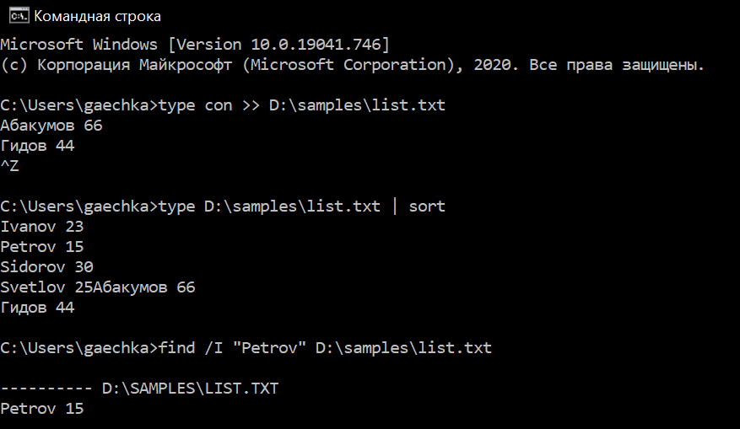

8. /? или help

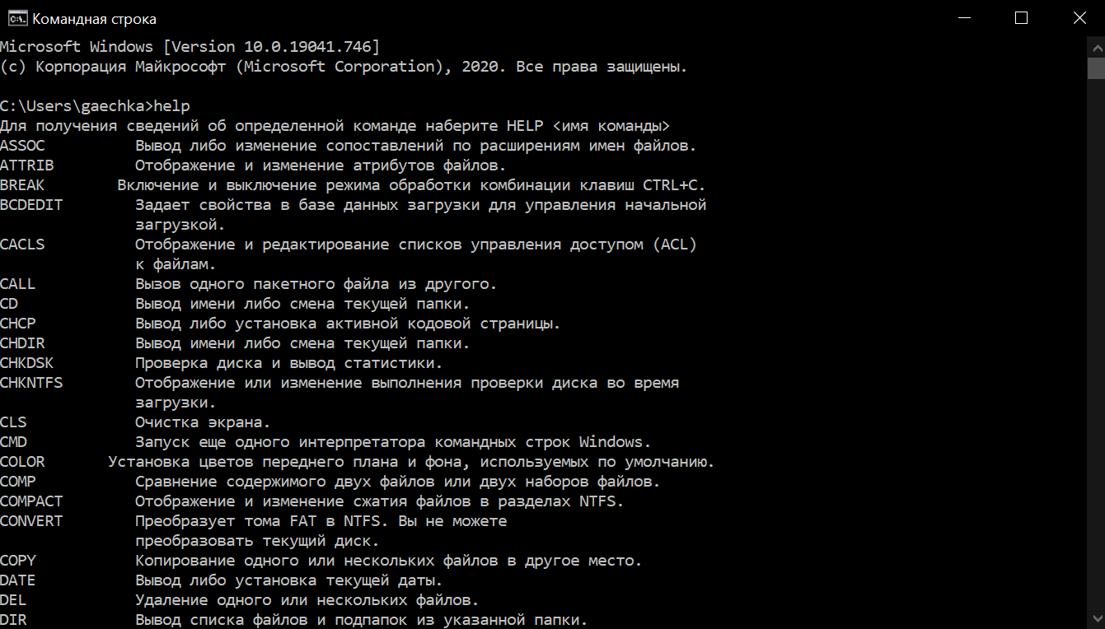

9. **tree** или **tree | MORE**

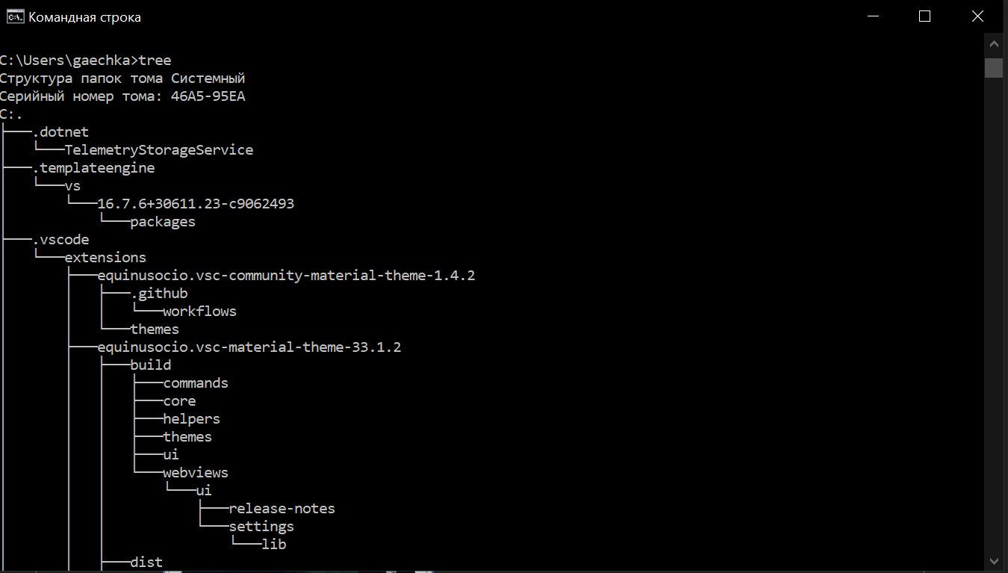

11. start

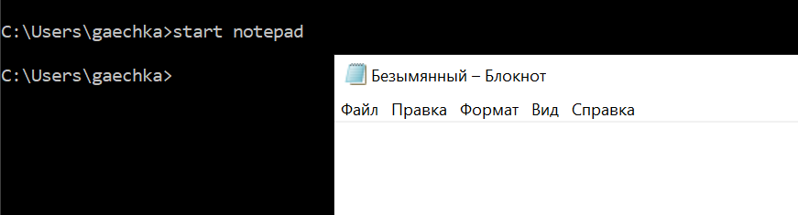

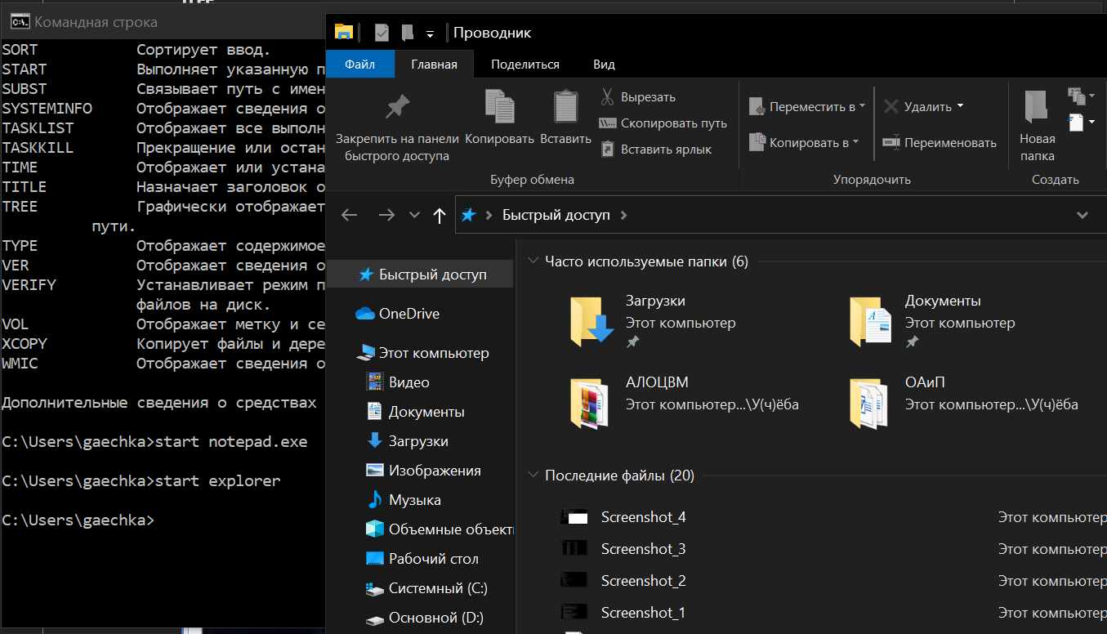

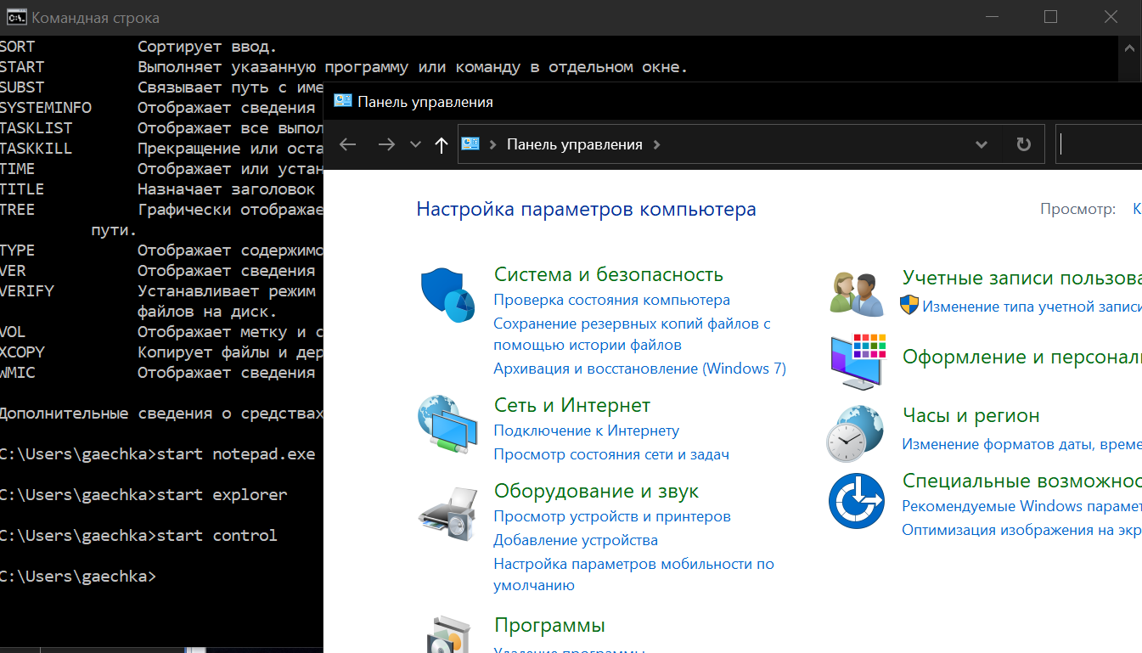

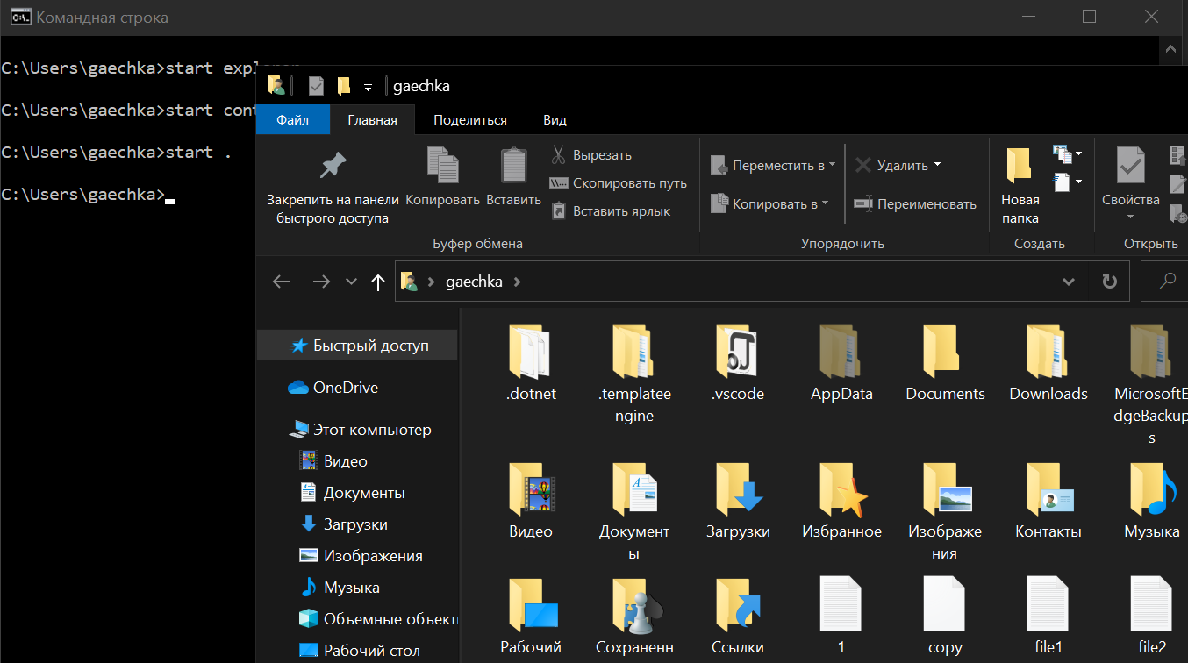

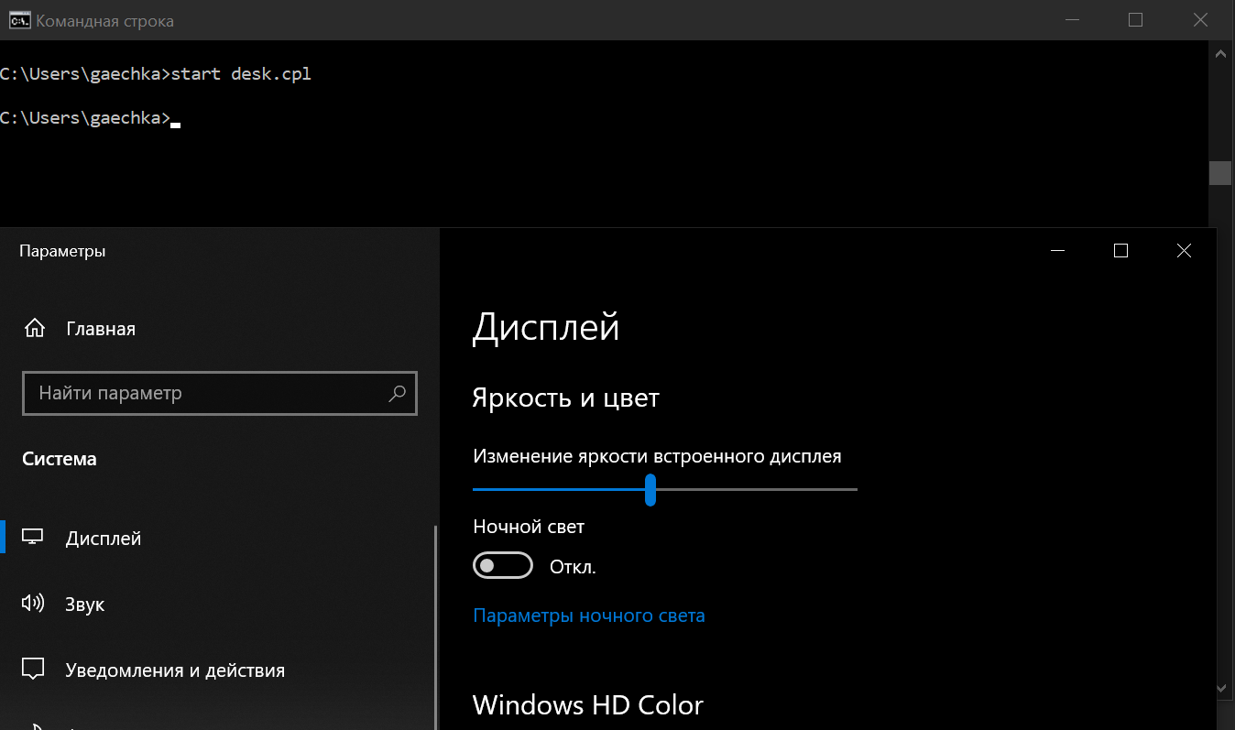

13. **taskkill**

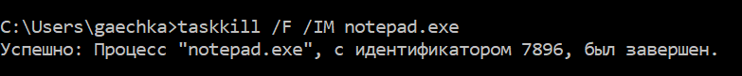

14.**prompt $v**

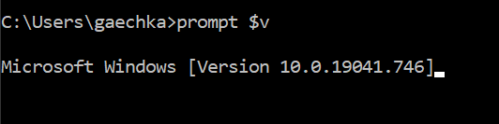

15. systeminfo

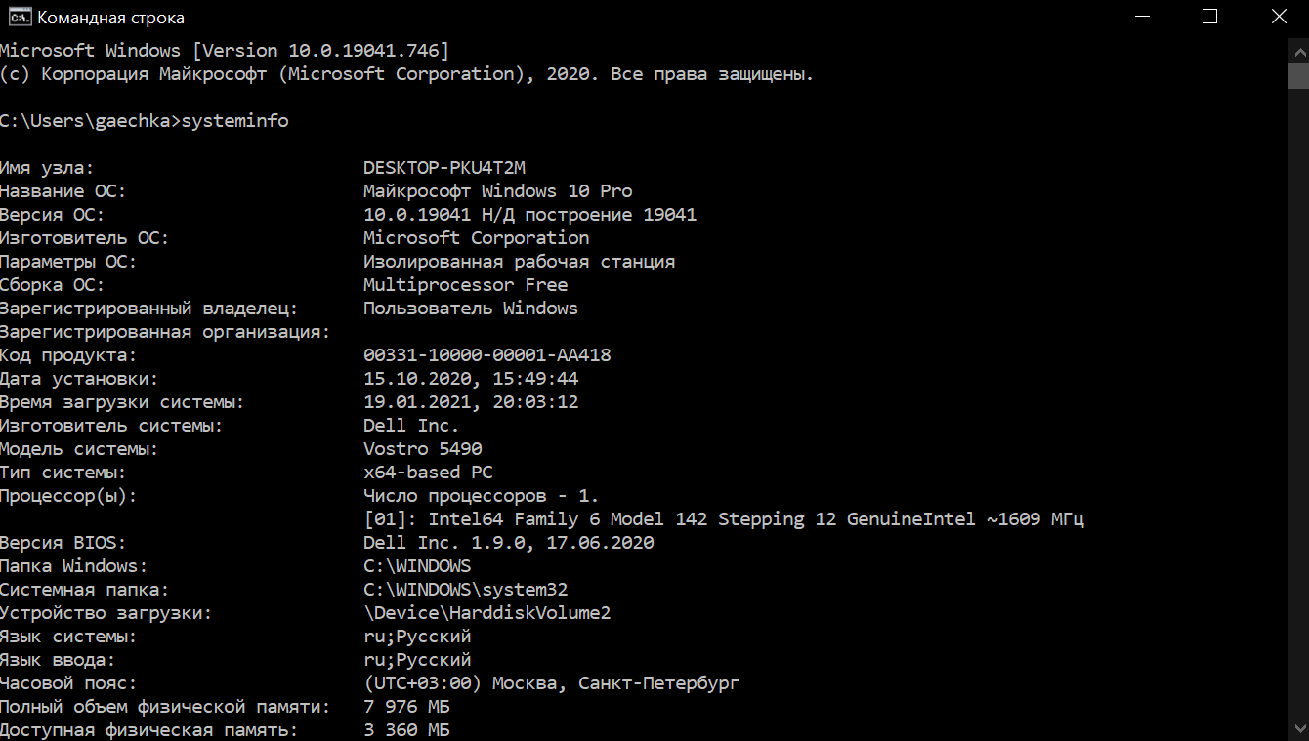

16. Tasklist

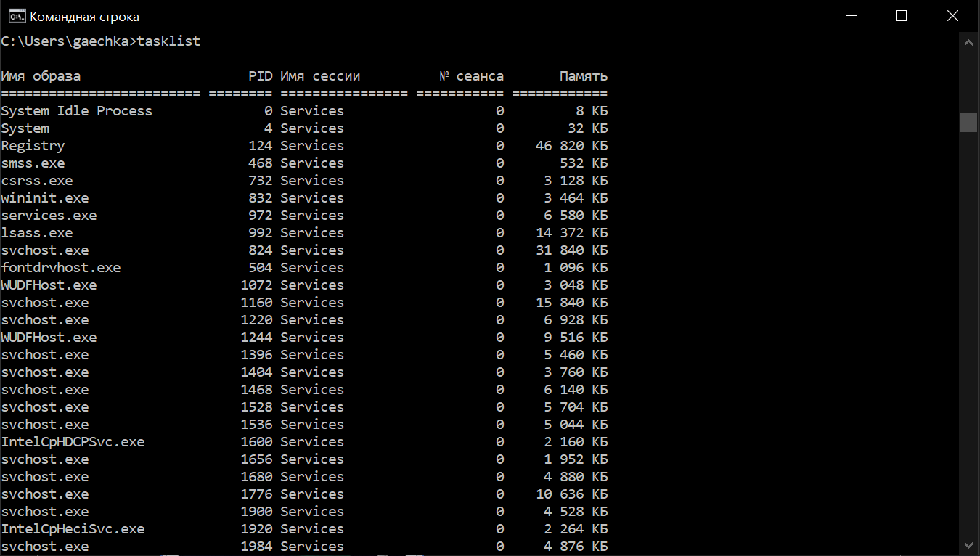

**ЗАДАНИЕ.** Вывести версию BIOS через файл.

